Физика 9 класс
24.04.2020
Тема: Повторение основы кинематики «Скорость и ускорение при равноускоренном движении»
- В тетради пишем число, тема урока, классная работа НЕ ПИШЕМ.
2) Прочитать и выучить конспект (выписать самое главное и пример решения задачи).
Основное содержание урока
Прямолинейное равноускоренное движение (ПРУД) — самый простой вид неравномерного движения, при котором тело движется вдоль прямой линии, а его скорость за любые равные промежутки времени меняется одинаково.
Равноускоренное движение — это движение с постоянным ускорением.
Ускорение тела при его равноускоренном движении — это величина, равная отношению изменения скорости к промежутку времени, за которое это изменение произошло: a→=v→−v0→t.
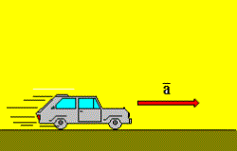

Вычислить ускорение тела, движущегося прямолинейно и равноускоренно, можно с помощью уравнения, в которое входят проекции векторов ускорения и скорости: ax=vx−v0xt.

Единица ускорения в СИ: 1м/с2.

Применяются и другие единицы ускорения, например: 1см/с2.
Скорость прямолинейного равноускоренного движения: vx=v0x+axt, где v0x — проекция начальной скорости, ax — проекция ускорения, t — время.
Если в начальный момент тело покоилось, то v0→=0. Для этого случая формула принимает следующий вид: vx=axt.

Обрати внимание!
Если скорость тела при равноускоренном прямолинейном движении возрастает, то ускорение направлено в ту же сторону, что и скорость; если же скорость тела при данном движении уменьшается, то ускорение направлено в противоположную сторону.
ПРИМЕРЫ РЕШЕНИЯ ТИПОВЫХ ЗАДАЧ

Задача № 1. Автомобиль, двигаясь с ускорением -0,5 м/с², уменьшил свою скорость от 54 до 18 км/ч. Сколько времени ему для этого понадобилось?
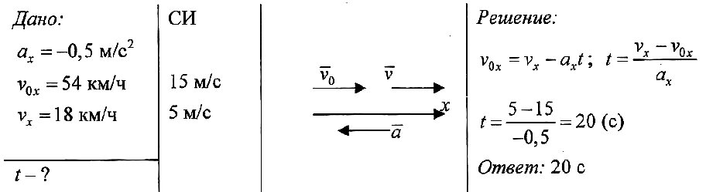
Задача № 2. При подходе к станции поезд начал торможение, имея начальную скорость 90 км/ч и ускорение 0,1 м/с². Определите тормозной путь поезда, если торможение длилось 1 мин.
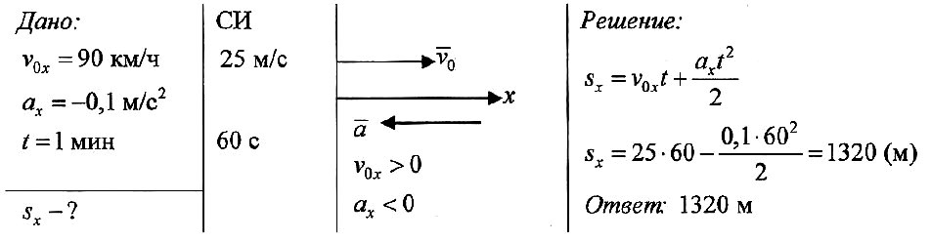
Задача № 3. По графику проекции скорости определите: 1) начальную скорость тела; 2) время движения тела до остановки; 3) ускорение тела; 4) вид движения (разгоняется тело или тормозит); 5) запишите уравнение проекции скорости; 6) запишите уравнение координаты (начальную координату считайте равной нулю).
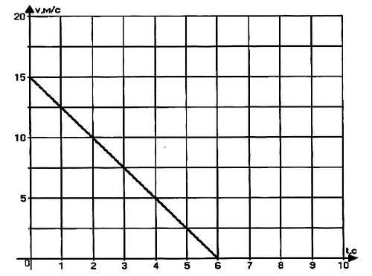
Решение:
